Nguyễn Hoàng Anh

1050080002

CNPM1

1. Thử nghiệm Keylogger đơn giản với REFOG Free Keylogger

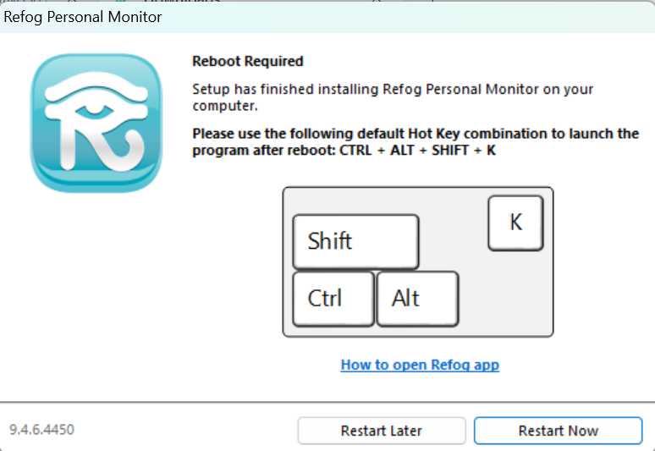

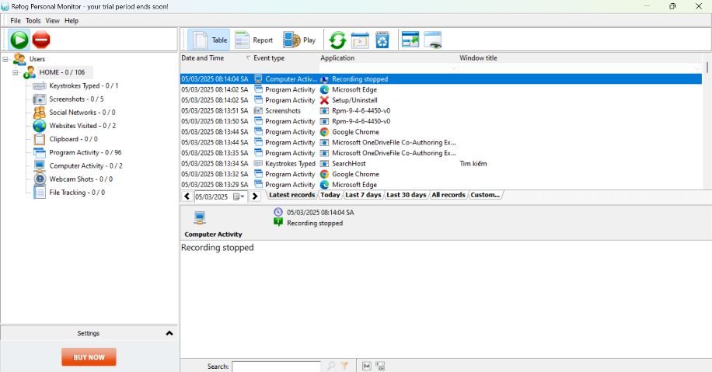

2. Thử nghiệm Keylogger gửi kết quả qua email, FTP server